Verbe à l’infinitif et conjugué

Rappelle-toi.

L’infinitif est le nom d’un verbe. C’est lui que tu trouves dans le dictionnaire.
Exemples : chanter- grandir- être -paraître
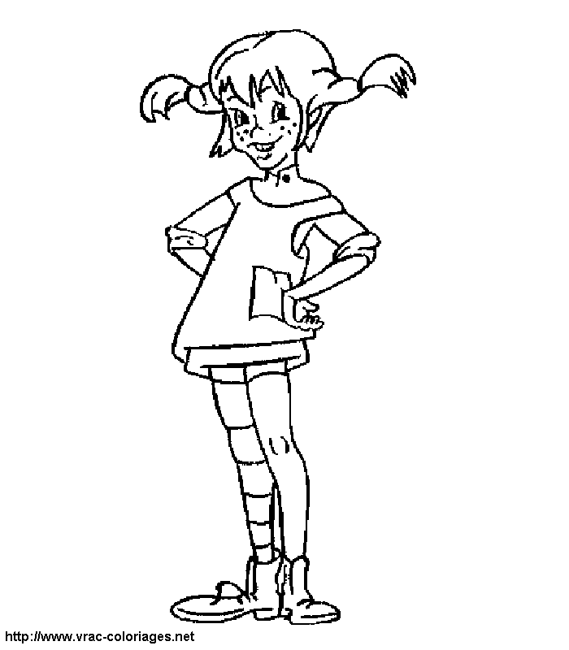
L’infinitif d’un verbe peut se terminer par: er (chanter).
ir (finir).
re (prendre).
oir (recevoir).
Quand le verbe est “habillé”, c’est que quelqu’un fait l’action.
On dit que le verbe est conjugué.
Exemples : Tu joues. (C’est toi qui fais l’action.)
Elles écrivent. (Les filles écrivent.)
Ils bavardent. (Les garçons bavardent.)

1. Inscris une croix quand il s’agit d’un infinitif. (Personne ne fait l’action.)
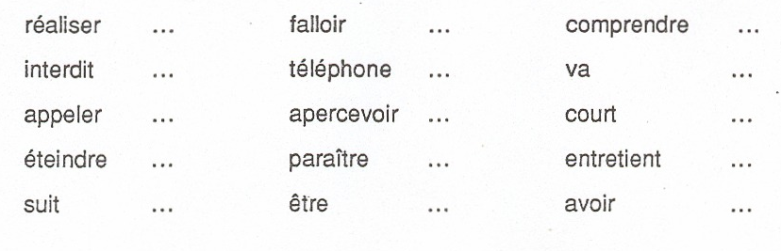

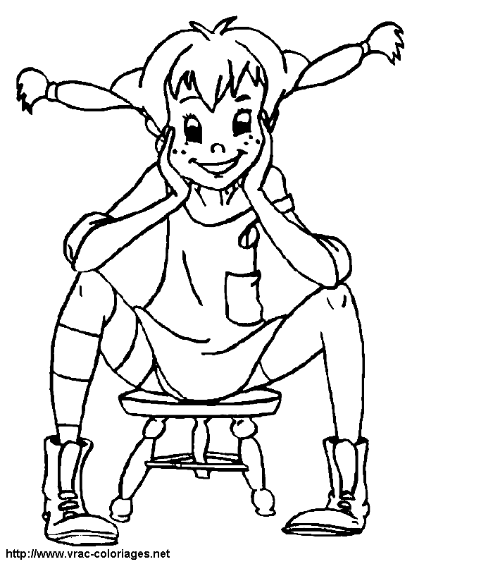


2. Ecris ces cinq verbes conjugués à côté de leur infinitif.
Ils disent – Tu as – Nous sommes – Tu grandis – J’attends -

Infinitifs | Verbes conjugués
attendre  dire  grandir  avoir  être | …………………………………………………………  …………………………………………………………  …………………………………………………………  …………………………………………………………  …………………………………………………………
3. Le verbe conjugué est caché dans une phrase. Souligne-le puis écris son
infinitif.

Attention : UN infinitif s’écrit toujours en UN SEUL MOT !

Les garçons forment une équipe de football. ……………………………………

Jacqueline et Philippe vont à la foire. ……………………………………

Mon ami a reçu un nouveau cartable. ……………………………………

Le cheval a bu de l’eau fraîche. ……………………………………

Le facteur nous avait apporté des bonnes nouvelles. ……………………………………

Marc est mon meilleur équipier. ……………………………………

Mes grands-parents sont partis en voyage. ……………………………………

Dès l’apparition du clown, les enfants applaudissent. ……………………………………

Après sa déclaration, le ministre a regagné sa place. ……………………………………

J’espère que tu as fait ça comme un(e) champion(ne) !

Verbe à l’infinitif et conjugué

Classons les infinitifs (en regardant la finale).
-er | -ir | -oir | -re
…………………………………  …………………………………  …………………………………  …………………………………  …………………………………  …………………………………  …………………………………  …………………………………  …………………………………  …………………………………  …………………………………  …………………………………  …………………………………  …………………………………  …………………………………  …………………………………  ………………………………… | …………………………………  …………………………………  …………………………………  …………………………………  …………………………………  …………………………………  …………………………………  …………………………………  …………………………………  …………………………………  …………………………………  …………………………………  …………………………………  …………………………………  …………………………………  …………………………………  ………………………………… | …………………………………  …………………………………  …………………………………  …………………………………  …………………………………  …………………………………  …………………………………  …………………………………  …………………………………  …………………………………  …………………………………  …………………………………  …………………………………  …………………………………  …………………………………  …………………………………  ………………………………… | …………………………………  …………………………………  …………………………………  …………………………………  …………………………………  …………………………………  …………………………………  …………………………………  …………………………………  …………………………………  …………………………………  …………………………………  …………………………………  …………………………………  …………………………………  …………………………………  …………………………………

Verbe à l’infinitif et conjugué
Verbes conjugués (parfois en 2 mots) | Infinitifs ( 1 mot )
Vous apportez de la documentation.  Papa conduit très prudemment.  Mon chien a aperçu un chat.  Nous connaissons bien notre leçon.  Anne a attendu sa maman.  L’autruche court très vite.  Mes voisins construisent un garage.  Mes parents ont dansé toute la soirée.  Maman prépare le dîner.  Les enfants prendront le car.  Emilie a mis sa nouvelle robe.  Nous cueillons des fleurs.  Mon frère dort à poings fermés.  Sébastien finira ses devoirs demain.  Inventez dix phrases !  Il a rendu son devoir hier.  Pol a reçu un cadeau.  Nous verrons cette règle demain. | …………………………………………………  …………………………………………………  …………………………………………………  …………………………………………………  …………………………………………………  …………………………………………………  …………………………………………………  …………………………………………………  …………………………………………………  …………………………………………………  …………………………………………………  …………………………………………………  …………………………………………………  …………………………………………………  …………………………………………………  …………………………………………………  …………………………………………………  …………………………………………………

Verbe à l’infinitif et conjugué

Rappel.

L’infinitif d’un verbe se compose d’un seul mot.
L’infinitif d’un verbe peut se terminer par:
- er : Je parle. ⇨C’est l’action de parler.
- ir : Il finit. ⇨C’est l’action de finir.
- oir : Je reçois. ⇨C’est l’action de recevoir.
- re : Tu perds. ⇨C’est l’action de perdre.

- Ecris les verbes à l’infinitif.

J’irai me promener. ⇨ …………………………………………

Jean a écrasé une mouche. ⇨ …………………………………………

Maman garde les jouets. ⇨ …………………………………………

Brigitte est entrée en classe. ⇨ …………………………………………

Mon ami est venu me trouver. ⇨ …………………………………………

Le ciel est menaçant. ⇨ …………………………………………

J’aperçois la cheminée. ⇨ …………………………………………

Il me l’a dit. ⇨ …………………………………………

Nous regarderons la télévision. ⇨ …………………………………………

Pourquoi riez-vous ? ⇨ …………………………………………

Pascal aura bientôt huit ans. ⇨ …………………………………………

Il grandit. ⇨ …………………………………………

Lucie gambadait dans les bois. ⇨ …………………………………………

Il est tombé dans la neige. ⇨ …………………………………………

Il ne pleut pas. ⇨ …………………………………………

- En regardant les terminaisons, tu devrais trouver tous les infinitifs. Entoure-les.

Je vais examiner les propositions que vous me faites.

Monique recevra bientôt la lettre que je viens de lui écrire.

Pour construire cette maison, les maçons utilisent des blocs de béton.

Apercevoir cet oiseau est presque impossible.

J’entends chanter un coq dans le lointain.

Bondir si haut me paraît impossible.

Verbe à l’infinitif et conjugué

- Entoure la terminaison de chaque infinitif.

venir – écouter – entendre – être – vouloir – sauver – apercevoir – travailler –

noyer – suffire – boire

- Entoure uniquement les infinitifs.

danger – danser – horloger – bouger – calendrier – aller – parler – finir – avenir –

applaudir – trottoir – couloir – vouloir – bougeoir – armoire – reprendre – attendre

- Ajoute la terminaison aux infinitifs.

écras……… - résoud……… - peind………… - av………… - fu………… - comprend………… -

montr………… - écri………… - part………… - fond………… - gomm………… - sent……………

- Invente un infinitif en rapport avec chaque dessin.
 …………………………………………… ………………………………………………
 ……………………………………………  ……………………………………………
 ……………………………………………  ……………………………………………
 ……………………………………………  ……………………………………………
 ……………………………………………  ……………………………………………

Verbe à l’infinitif et conjugué

- Quelles sont les 4 terminaisons possibles des infinitifs ? Donne un exemple pour chaque.

……………………………… ⇨ ……………………………………………………

……………………………… ⇨ ……………………………………………………

……………………………… ⇨ ……………………………………………………

……………………………… ⇨ ……………………………………………………

- Entoure les infinitifs parmi les mots suivants.

tableau – regard – écrire – statue – bougie – compléter – boire – tirer sentir

– pend – perdu – tombe – éclair – éclairer – peur – jouet – fondre – poire

- Donne l’infinitif des verbes conjugués soulignés.

Le petit garçon regarde les jouets dans la vitrine. ⇨ ………………………………………

Pour Noël, il a demandé un camion de pompiers. ⇨ ………………………………………

Dans la vitrine, il y en a un gros. ⇨ ………………………………………

Le Père Noël choisira-t-il celui-là ? ⇨ ………………………………………

Le circuit de voitures l’intéresse aussi. ⇨ ………………………………………

Peut-être recevra-t-il les deux. ⇨ ………………………………………

